ČESKÁ ASTRONOMICKÁ SPOLEČNOST
sekretariát: Astronomický ústav AV ČR, v. v. i., Boční II / 1401, 141 31 Praha 4
tel. 267 103 040, info@astro.cz


ASTRONOMICKÝ ÚSTAV AV ČR, v. v. i.

Fričova 298, 251 65 Ondřejov

Tiskové prohlášení
České astronomické společnosti a Astronomického ústavu AV ČR, v. v. i.
číslo 120 z 11. 8. 2008

Částečné zatmění Měsíce v noci ze 16. na 17. srpna 2008

Letošní rok bohatý na zatmění završí úkaz, jehož podmínky jsou od nás velmi příznivé. Půjde
o zatmění Měsíce v noci ze 16. na 17. srpna. Ze dvou letošních měsíčních zatmění bude toto jen částečné, avšak během maximální fáze zemský stín „pohltí“ téměř 81 % průměru měsíčního kotouče. Bude-li tedy počasí přát, můžeme se s jistotou připravit na pozoruhodnou letní podívanou a neobvyklé zpestření letních prázdnin.

Během zatmění Měsíce dochází k tomu, že se náš vesmírný soused dostane během své úplňkové fáze do zemského stínu, který ve vzdálenosti Měsíce dosahuje při pohledu ze Země přibližně 1,5°. Vzhledem k tomu, že rovina oběžné dráhy Měsíce je skloněna oproti ekliptice (rovině zemské dráhy) o 5° a Měsíc má na obloze jen půl obloukového stupně v průměru, většinou zemský stín mine. Pokud ovšem nastane situace (statisticky je tomu tak dvakrát až třikrát do roka), kdy se Měsíc ocitá poblíž průsečíku jeho dráhy s rovinou ekliptiky a zároveň je ve fázi úplňku (tedy na opačné straně oblohy než Slunce), dojde k zatmění Měsíce. Nastávají však i situace, kdy se Měsíc ocitne jen velmi blízko zemského stínu a nám se tak zdá, jakoby byl z jednoho okraje „začouzený“. V takovém okamžiku je Měsíc v zemském polostínu a kdybychom se v té době nacházeli na Měsíci, Slunce by bylo z části schované za zemským kotoučem. Tomuto úkazu říkáme polostínové zatmění Měsíce. Pakliže je Měsíc zakryt zemským stínem jen z určitého procenta plochy svého kotouče, mluvíme o zatmění částečném. Právě toto bude případ i letošního srpnového úkazu.

Zatmění Měsíce 16. / 17. srpna bude částečné, ale v době maximální fáze kolem 23 hodin
a 10 minut středoevropského letního času zemský stín „pohltí“ téměř 81 % průměru úplňkového kotouče. To znamená, že pokud nám bude počasí přát, mohli bychom už očima (nebo malým dalekohledem) spatřit i typicky narudlé či naoranžovělé zabarvení zemského stínu promítnutého na měsíčním povrchu. Toto zbarvení způsobuje zemská atmosféra, která sluneční světlo rozptyluje směrem k Měsíci a protože pohlcuje krátkovlnnou (modrou) část spektra slunečního světla, Měsíc při zatmění chytá zvláštní narudlou barvu. Chemické vlastnosti zemské atmosféry bývají při každém měsíčním zatmění trochu jiné a proto i zabarvení Měsíce není snadno předvídatelné. Nejvíce jej ovlivňuje v zemském ovzduší množství aerosolů a prachových částic, které se uvolňují například při sopečných erupcích, ale též během průmyslové výroby a ve velkých aglomeracích.

Podmínky pro pozorování tohoto zatmění Měsíce budou velmi příznivé. Ve světě jej spatří obyvatelé Evropy, Afriky, převážné části Asie (vyjma východněji položených států) a alespoň polovinu úkazu budou moci pozorovat obyvatelé jižní Ameriky. Od nás je úkaz pozorovatelný v celém průběhu a začíná hned zvečera. Měsíc vychází v sobotu 16. srpna večer přibližně ve
20 hodin 5 minut SELČ (tj. letního času, v době úkazu právě platného). To je ještě světlo, neboť je to krátce před západem Slunce. O necelých 20 minut později, ve 20 hodin 25 minut, začíná okem ještě nepozorovatelná polostínová fáze. O půl hodiny později se však již značně stmívá a na obloze najdeme kromě Měsíce například jasnou planetu Jupiter nízko nad jižním obzorem. Okolo 21 hodin a 15 minut se nám asi už bude zdát, že s Měsícem „není něco v pořádku“. Z jihovýchodního okraje (laicky vlevo dole) bude jeho svit mírně ochablý. To je způsobeno sílícím efektem polostínového zatmění. Avšak to nejzajímavější přichází ve 21 hodin 36 minut, kdy začíná částečná fáze zatmění. Od tohoto okamžiku můžeme pozorovat, jak se Měsíc pomalu noří do zemského stínu
a zároveň i slábne jas oblohy způsobený jinak jasným úplňkovým Měsícem. V malém dalekohledu dokonce najdeme ve hvězdném pozadí okolo Měsíce i planetu Neptun (kolem 0,5° severozápadním směrem), od které se náš souputník na obloze pomalu vzdaluje. Měsíc stále stoupá nad obzor, nicméně zároveň jej zemský stín okrádá o přirozenou úplňkovou tvář.

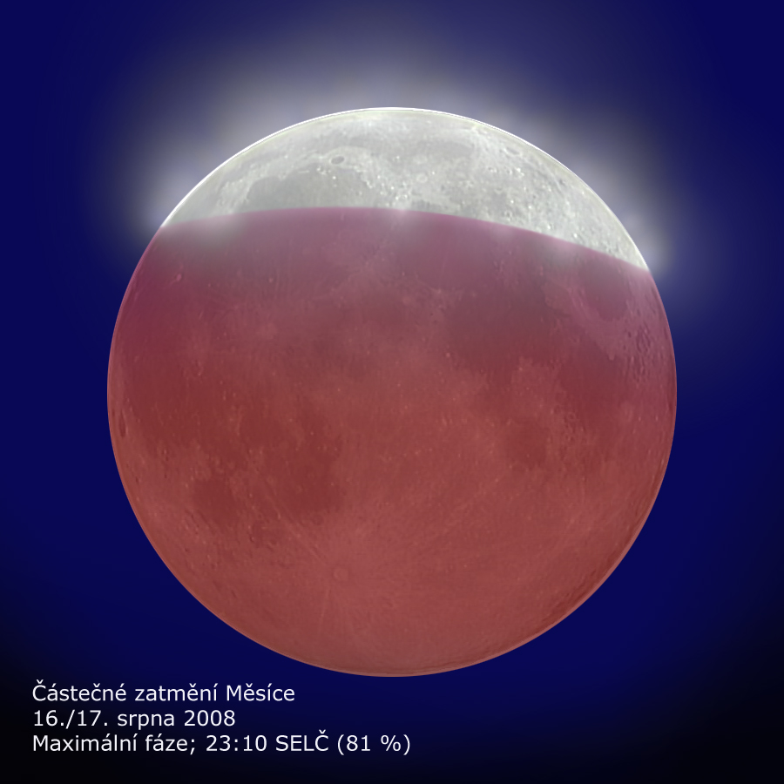

Takto bude vypadat maximální fáze zatmění při pohledu malým dalekohledem
Vytvořil: Petr Horálek

Přibližně o hodinu později jsme již schopni za dobrých podmínek na obloze spatřit Mléčnou dráhu, která se v tuto chvíli táhne od severovýchodu přes nadhlavník až k jihu, kde září jasný Jupiter. Asi 2° jižně od okraje měsíčního kotouče svítí poměrně nápadná hvězda Deneb Algedi ze souhvězdí Kozoroha (má kolem 3. magnitudy). Největší fáze zatmění nastává ve 23 hodin a 10 minut. Tehdy z Měsíce, nacházejícího se asi 21° nad obzorem, zbývá jen úzký srpek natočený vzhůru (vypadá jako „čepička na pomeranči“) a zbytek měsíčního kotouče má kontrastní narudlou, nebo naoranžovělou barvu. I když zbývajících 19 % průměru kotouče je stále ozářeno slunečním svitem, přibližně polovina této ozářené plochy je tvořena tmavšími měsíčními moři, takže výsledný pohled je vskutku fotogenický. Navíc jako k jednomu z mála úkazů na obloze nepotřebujeme ani žádný dalekohled, a to dokonce ani ve městech.

Po maximální fázi se Měsíc ze zemského stínu zase plynule vynořuje a po více jak půl druhé hodině se úkaz pomalu chýlí ke konci. V neděli 17. srpna v 0 hodin 44 minut končí částečná fáze a pro běžné pozorovatele zatmění skončí. Ještě asi půl hodiny bude očima v náznaku patrná fáze polostínová. Ta bude trvat do 1 hodiny 55 minut, kdy celý úkaz skončí.

Další zajímavé zatmění, které nás nad naším územím čeká, bude opět částečné měsíční. Půjde
o velmi raritní podívanou, neboť zemský stín „ukousne“ jen 8 % měsíčního úplňku, a to přibližně
2 hodiny před silvestrovskými ohňostroji 31. prosince 2009. Měsíc v té době bude bezpečně vysoko nad obzorem. Úplné zatmění Měsíce spatříme z našeho území až 16. června 2011.

Východ Měsíce: 20:05 SELČ
Začátek částečného zatmění: 21:35:45 SELČ
Maximální fáze (81%): 23:10:08 SELČ
Konec částečného zatmění: 00:44:38 SELČ
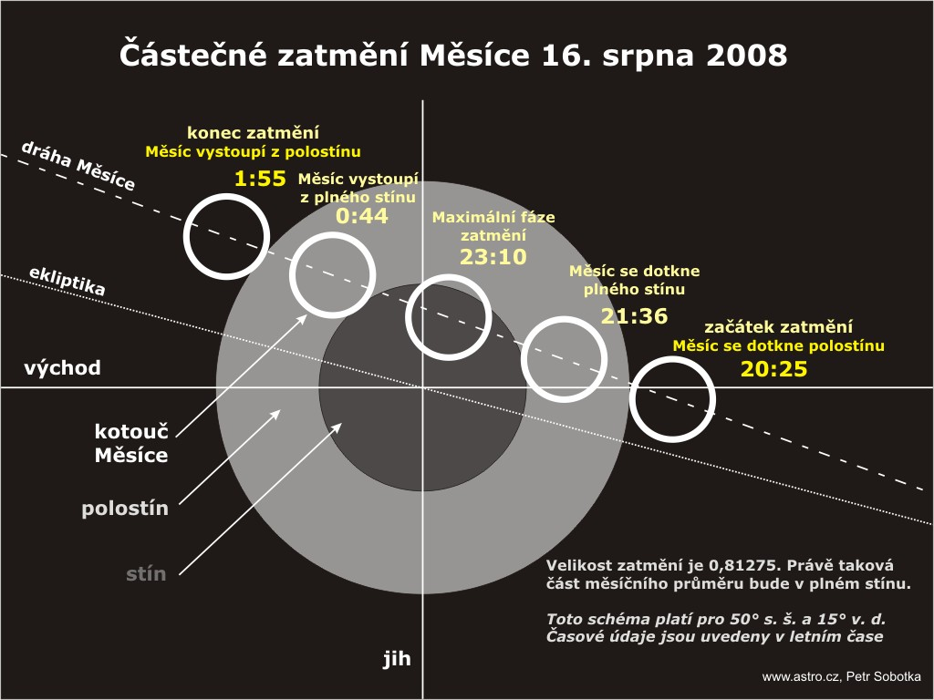

Zdroje:
[1] Hvězdářská ročenka 2008, P. Příhoda a kol.; HaP Praha a AVČR, 2007
[2] Velká encyklopedie vesmíru, Josip Kleczek, Academia, 2002
[3] http://astro.sci.muni.cz/zatmeni/
Petr Horálek,
Astronomická společnost Pardubice

Kde se budete moci na zatmění Měsíce např. podívat:

Observatoř Astronomického ústavu AV ČR, v .v .i. v Ondřejově bude mimořádně otevřena veřejnosti k pozorování částečného zatmění Měsíce od 21:00 do 1:00 hodiny v noci, tedy v celém průběhu zatmění. K dispozici bude i výklad odborníků. Vstup zdarma. Pozorování se koná za jasného počasí, případně při malé oblačnosti. Více na stránkách Astronomického ústavu AV ČR, v. v. i. www.asu.cas.cz.

Hvězdárna barona Artura Krause v Pardubicích bude mimořádně otevřena veřejnosti k pozorování částečného zatmění Měsíce od 21:00 hodin. V programu je prohlídka hvězdárny, krátká přednáška o zatmění a samozřejmě pozorování úkazu. Vstupné je 20,- pro dospělé, 10,- pro děti a mládež do 15 let. Více najdete na http://asp.wz.cz.

Zatmění Měsíce na internetu

Na stránkách České astronomické společnosti www.astro.cz najdete další informace. Zde také po úkazu najdete snímky tohoto zatmění.

_____________________________________________________________________________

Česká astronomická společnost (ČAS) vydává od května 1998 tisková prohlášení o aktuálních astronomických událostech a událostech s astronomií souvisejících. Počínaje tiskovým prohlášením č. 67 ze dne 23. 10. 2004 jsou některá tisková prohlášení vydávána jako společná s Astronomickým ústavem Akademie věd ČR, v. v. i. Archiv tiskových prohlášení a další informace nejen pro novináře lze najít na adrese http://www.astro.cz/media. S technickými a organizačními záležitostmi ohledně tiskových prohlášení se obracejte na tiskového tajemníka ČAS Pavla Suchana na adrese Astronomický ústav AV ČR, v. v. i., Boční II/1401, 141 31 Praha 4, tel.: 267 103 040, fax: 272 769 023, e-mail: suchan@astro.cz.

